KLASA VIII
04.05.2020r.
08.05.2020r.

Temat: OTRZYMYWANIE OBRAZÓW ZA POMOCĄ SOCZEWEK.

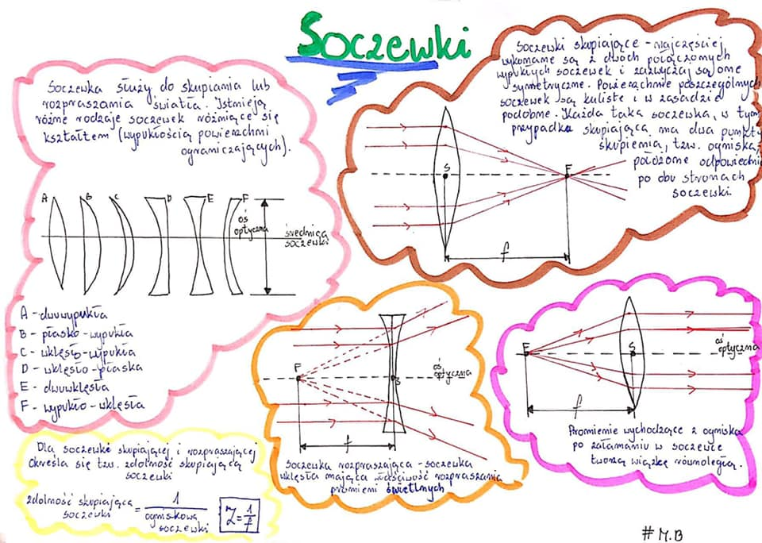
1. Przeczytaj uważnie temat lekcji ze stron 260 – 265 w podręczniku.
2. Obejrzyj film:
https://www.youtube.com/watch?v=ODLGnvTGVxg&t=383s
https://www.youtube.com/watch?v=sQDUlBKTBD0

3. Zapoznaj się z treścią e-podręcznika
https://epodreczniki.pl/b/w-jaki-sposob-mozna-wytworzyc-obraz-za-pomoca-soczewki-skupiajacej/Pq1uqvVd3

https://epodreczniki.pl/a/konstrukcja-obrazow-powstajacych-przy-uzyciu-soczewek/D25sLWbzh

4. Wykonaj notatkę możesz wykorzystać „to najważniejsze” ze str. 265
5. Wykonaj konstrukcje:
A dla x>2f str. 261
B dla x=2f str. 261
C dla f<x<2f str. 262
D dla x=f uwaga – obraz nie powstaje str.262
E dla x<f str. 262

Obraz tworzony przez soczewkę rozpraszającą str. 263
Na zdjęcia rysunków czekam do dnia 13 maja.

ZADANIE NA OCENĘ!!!
Proszę wykonać prezentację multimedialną albo plakat dotyczący akomodacji oka, wad wzroku. Jak powstają, możliwość korygowania wad. Na zadania czekam najpóźniej do dnia 20 maja.

